Дошкільний навчальний заклад (ясла-садок) №4 «Сонечко»
комунальної власності Сарненської міської ради

Конспект заняття
з пріоритетом фізичного та логіко-математичного розвитку
для дітей другої молодшої групи
«Веселі пінгвінчики»

Підготувала:
Фізінструктор
Красько. Катерина Павлівна

Мета: формувати у дітей вміння порівнювати предмети за висотою, довжиною, величиною;
продовжувати вчити розрізняти та називати геометричні фігури – круг, трикутник, квадрат, куля;
закріплювати кількісний рахунок у межах чотирьох;
вправляти у ходьбі по обмеженій території, тримаючи в руках м’яч;
розвивати різні групи м'язів під час виконання комплексу загальнорозвиваючих вправ у формі танцювальної фітнес-програми «Зумба Кідс»;
вчити орієнтуватися в просторі та часі;
виховувати бажання займатись фізичними вправами.
Обладнання та інвентар: м'ячі за кількістю дітей, маски пінгвінів, сніжки за кількістю дітей, «бурульки», м'які модулі круглої форми, елементи масажної доріжки квадратної форми.
ХІД ЗАНЯТТЯ
Інструктор.
Малята, сьогодні у нас буде не звичайне заняття з фізкультури, а чарівне. І на нас чекають казкові пригоди, а які – зараз дізнаєтеся самі.
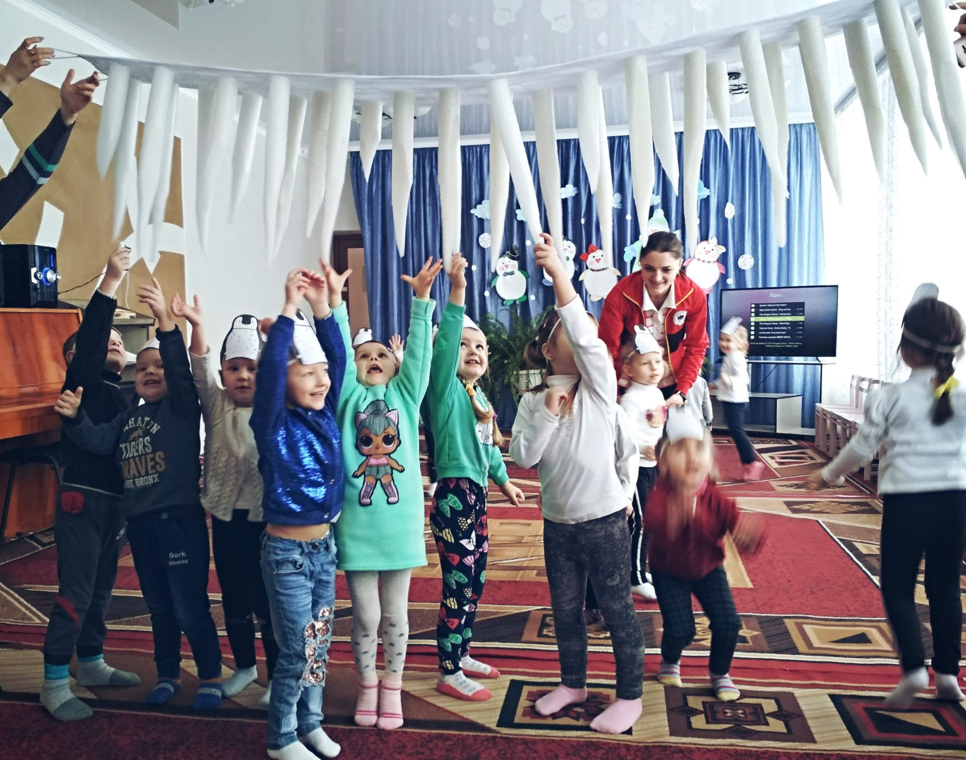Десь далеко-далеко, де завжди лежить сніг, жила-була сім'я пінгвінів (одягнути маски).
Мама-пінгвін і тато-пінгвін.
Давайте їх порахуємо (крокування під рахунок раз-два).
І були в них дітки – маленькі пінгвінчики (крокування під рахунок раз-два-три-чотири).

Зранку пінгвінчики прокидалися і виходили із свого будинку. Щоб дійти до струмка і вмити свої дзьобики, доводилось їм іти під високими скелями, на яких висіли величезні бурульки. Пінгвіни піднімали вгору крильця і намагалися дістати до бурульок (ходьба на носках, руки вгорі, намагатися дотягнутися до підвішених вгорі бурульок).
Давайте їх ще раз порахуємо (крокування під рахунок раз-два-три-чотири).
Потім пінгвінчики низько-низько присідали і йшли під низькими скелями, але обережно, щоб не торкатися до бурульок (ходьба в напівприсіді, руки на поясі, намагаючись не торкатися до бурульок, підвішених вгорі).
Давайте знову їх рахувати, щоб нікого по дорозі не загубити (крокування під рахунок раз-два-три-чотири).
А далі пінгвінчики бігом поверталися назад, щоб виконати зарядку, але не просту, а танцювальну (біг в середньому темпі, 20с.).
І ще раз порахуємо маленьких пінгвінів (ходьба з рухами рук під рахунок раз-два-три-чотири).
Перешикування в довільному порядку
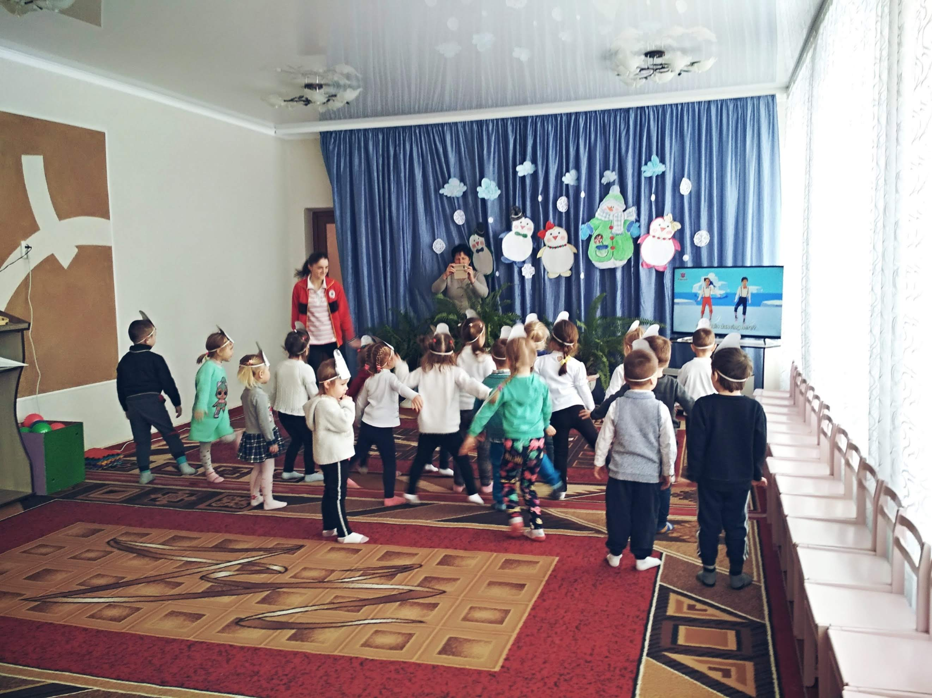Комплекс загальнорозвиваючих вправ у формі елементів танцювальної фітнес-програми «Зумба Кідс» під композицію «The Penguin Dance | Dance Along | Pinkfong Songs for Children».
Потім пінгвіни снідали рибкою: великою і маленькою, круглою і довгою. А далі вирушали на прогулянку до ігрового майданчика, щоб там зліпити сніговика.
Щоб дістатися до майданчика, пташенята, як зазвичай, мали перейти море по доріжці з крижин. Але сьогодні вона кудись зникли і нам доведеться побудувати нові доріжки.
Вправа «Побудуй крижану доріжку»
(Частина дітей будує доріжку з квадратних елементів масажного килимка, друга частина із м'яких круглих модулів).
Якої форми частини нашої доріжки?
Якого кольору?
Чия доріжка довша, а чия коротша?
А тепер нам треба перенести на той берег снігові кулі, з яких будемо ліпити сніговиків.
Якого кольору м’ячі?
Якої форми?
Вправа «Переправа»
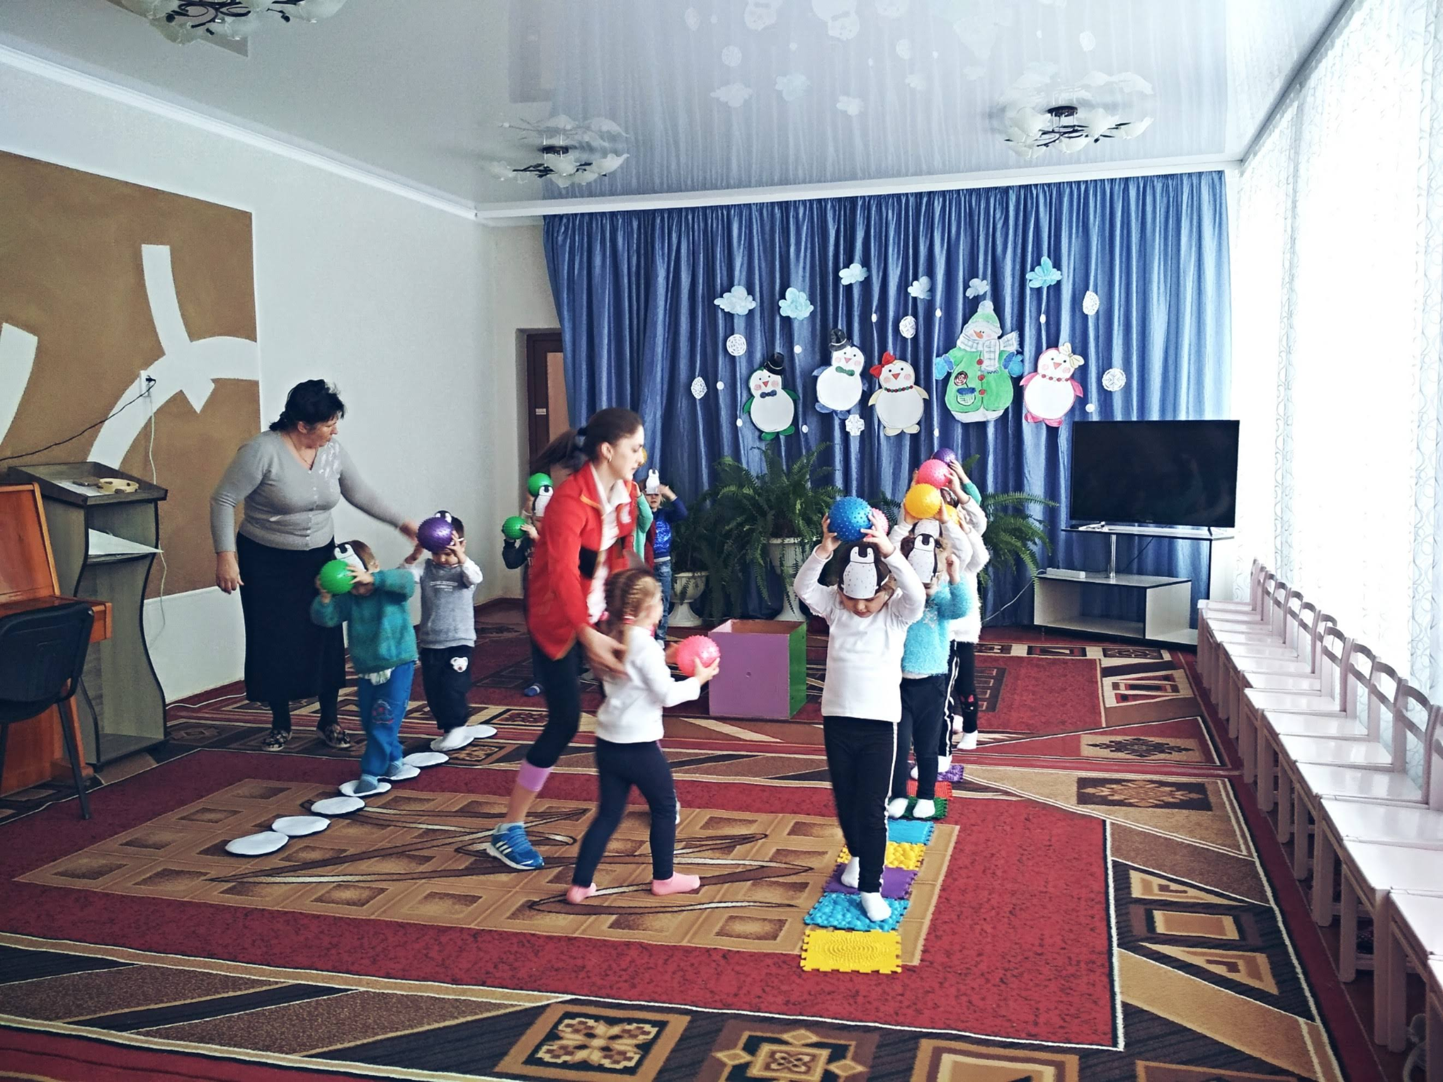(Ходьба по доріжках з м'ячем в руках)
Рухлива гра «Зліпи сніговика»
(Дві команди намагаються «побудувати» сніговика, ставлячи м'яч на м'яч).
Чий сніговичок вищий, а чий нижчий?
Малята, а чи зможемо ми зіграти в сніжки нашими сніговими кулями? Ні. Чому? Бо вони завеликі для гри в сніжки. Давайте для гри знайдемо маленькі кульки.
Рухлива гра «Сніжки-бурульки»
(На слова інструктора «сніжки» - діти грають в сніжки, на слова «бурульки» - залишають сніжки і підстрибують вгору намагаючись дістати до підвішених вгорі бурульок).
Якої форми сніжки, а якої бурульки?
Якої довжини бурульки?
Вдосталь награвшись, пінгвінчики вирушили додому (ходьба з рухами рук в повільному темпі).
Перешикування в шеренгу.
Підсумок.



